Персональные данные выпускника
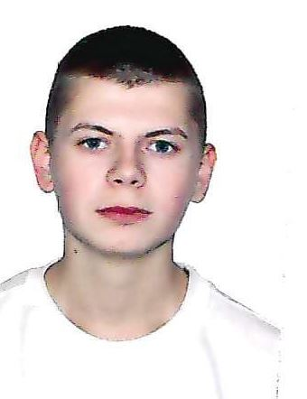

Ф.И.О.: Лопатин Александр Николаевич
Дата рождения: 04.06.2008 г.
Свердловская обл., г. Богданович
Телефон:89122637537
@mail: aleksanderlopaten@gmail.com

Учебное заведение: ГАПОУ СО «Богдановичский политехникум»

Профессия: 15.01.05 Сварщик (ручной и частично механизированной сварки (наплавки)

Тип деятельности, которым вы хотели бы заниматься:
Работа по профессии сварщика, ремонт автомобилей.
Преддипломную практику проходил в ООО «Мачта»
с18.03.2026-17.06.2026г.

Достижения:
- Активный участник военно-спортивных мероприятий техникума
- Участвовал в «Лыжне России-2026

Дополнительные сведения:
Опыт работы в ремонте автомобилей.

